附件1：

北京市妇女儿童社会服务中心

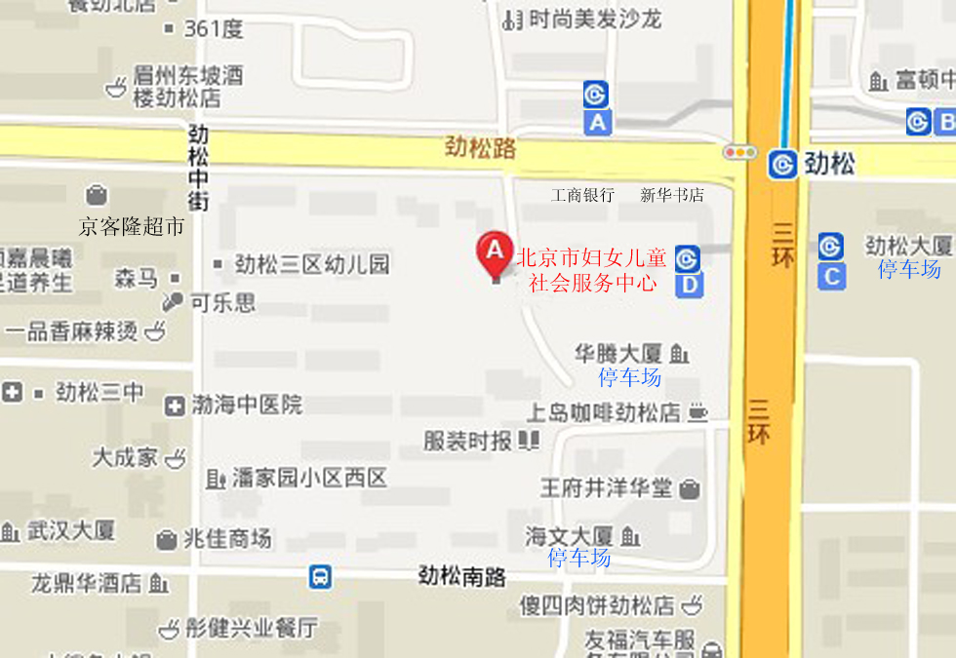

备注: 行车路线 行人路线

温馨提示:
1、具体地址：北京市朝阳区劲松三区310楼；
2、乘车路线：
①地铁10号线劲松站D出口；
②公交：52路、41路、29路、561路等劲松桥东站；
特8路、特3路、686路、37路、35路等劲松桥北站；
28路、99路、运通107路劲松桥南站。

